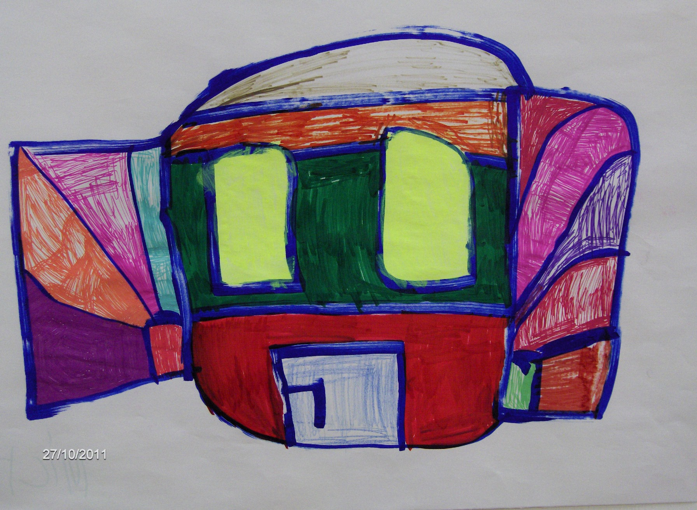
Die Ausstellung wird präsentiert von der Chemnitzer Kunstfabrik –
einer Einrichtung des Förderzentrums für Jugend & Umwelt gGmbH
Sachsen in Zusammenarbeit mit dem Sozialgericht Chemnitz.
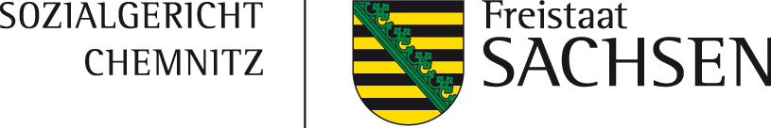

ART BRUT

AUSSTELLUNGSERÖFFNUNG

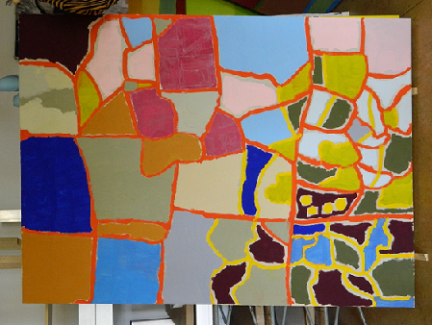
ART BRUT Zur AUSSTELLUNGSERÖFFNUNG
Der Künstler Jean Dubuffet prägte den Begriff ART BRUT – „rohe, unverbildete Kunst“ – wohl erstmals 1945. Er bezeichnete damit die spontanen künstlerischen Ausdrucksformen von geistig Behinderten, Außenseitern der Gesellschaft, Exzentrikern, Autodidakten und Personen, die gegen die Kultur rebellieren oder außerhalb von ihr stehen Lucienne Peiry, 1999).  Präsentiert werden Werke von Andre Jobst, Michael Braun, Michèle Kunze Martina Bothe, Ulrike Popig, Peter Hungar, Katrin Schilde, Michael Laurus und anderen. | AM DONNERSTAG  DEN 21. JUNI 2011 – 15.30 Uhr  IM SOZIALGERICHT CHEMNITZ  - 3. STOCK -  SIND SIE UND IHRE FREUNDE  HERZLICH EINGELADEN  THOMAS CLODIUS  PRÄSIDENT DES SOZIALGERICHTS CHEMNITZ

